[南京医科大学第三附属医院论文现 5 处图片重复，作者紧急回应](https://mp.weixin.qq.com/s?__biz=Mzk0ODcwOTAyMQ==&mid=2247498820&idx=1&sn=090c2ee927897f3ec8b36351637887f9)

柯南君[柯南科研](javascript:void(0);)2025-04-11 10:11:24浙江

Conan scientific research

**质疑资讯**

**科研诚信**

**撤稿披露**

2021年12月，常州市第二人民医院（南京医科大学第三附属医院）在International Journal of Nanomedicine（IF6.6 / 2区）上在线发表了一篇论文。在发表3年后，因图片组内重复在pubpeer上被读者质疑。论文题为“3D Printed Gelatin/Sodium Alginate Hydrogel Scaffolds Doped with Nano-Attapulgite for Bone Tissue Repair”。

第一作者：常州市第二人民医院的Chun Liu

通讯作者：常州市第二人民医院的Hongbin Zhao

江苏省科技重点项目（BE2018644）；常州市科技支撑计划（社会发展）（CE20185047），常州市卫健委青年人才科技项目（QN202029）；常州市科技计划项目（CJ20210102）。

论文信息

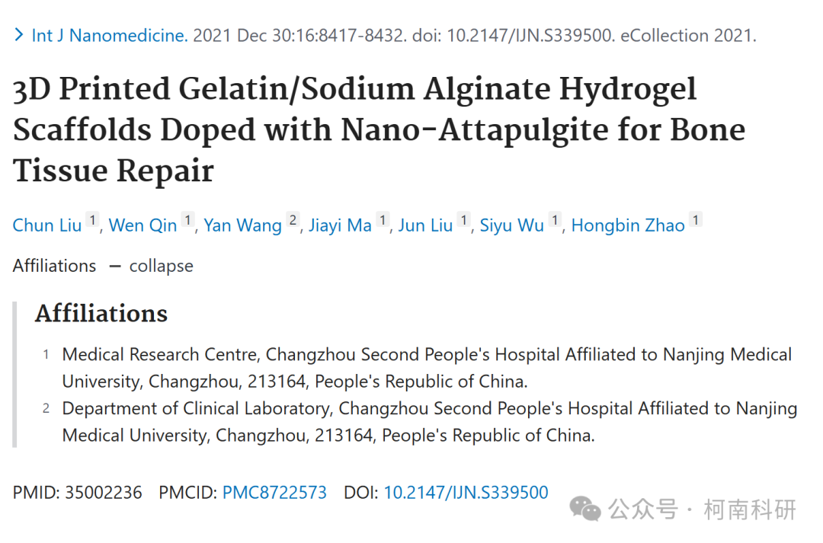

发表期刊

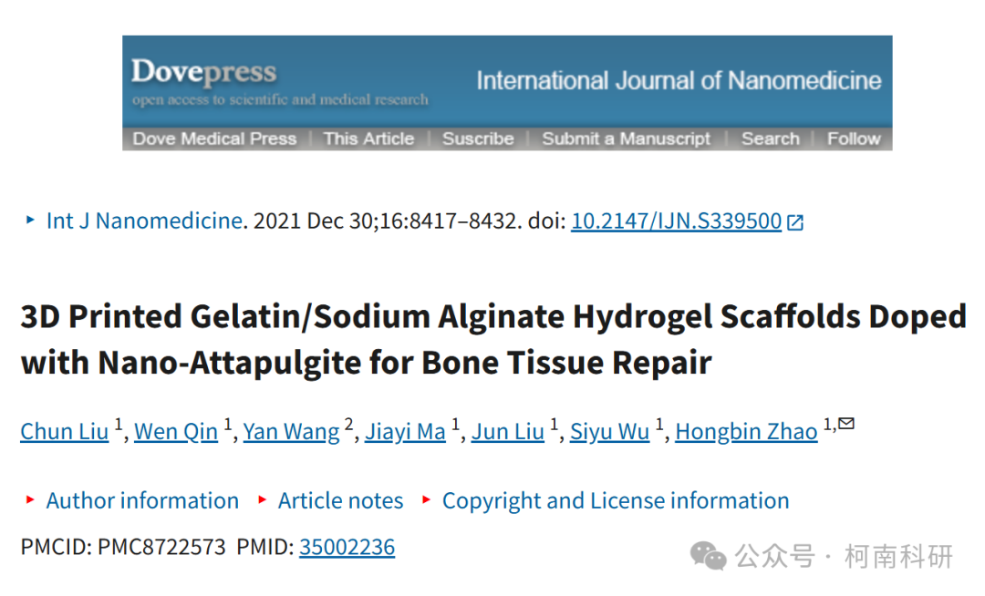

质疑内容

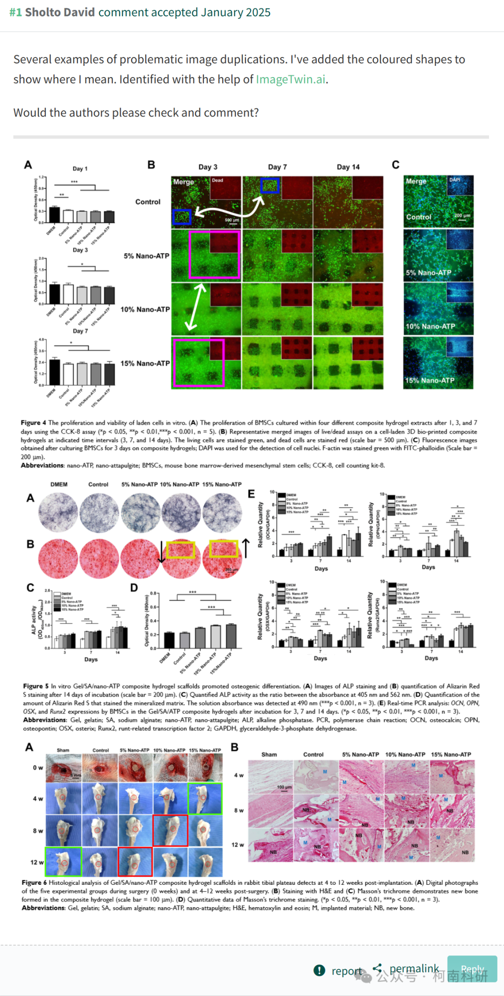

作者回应

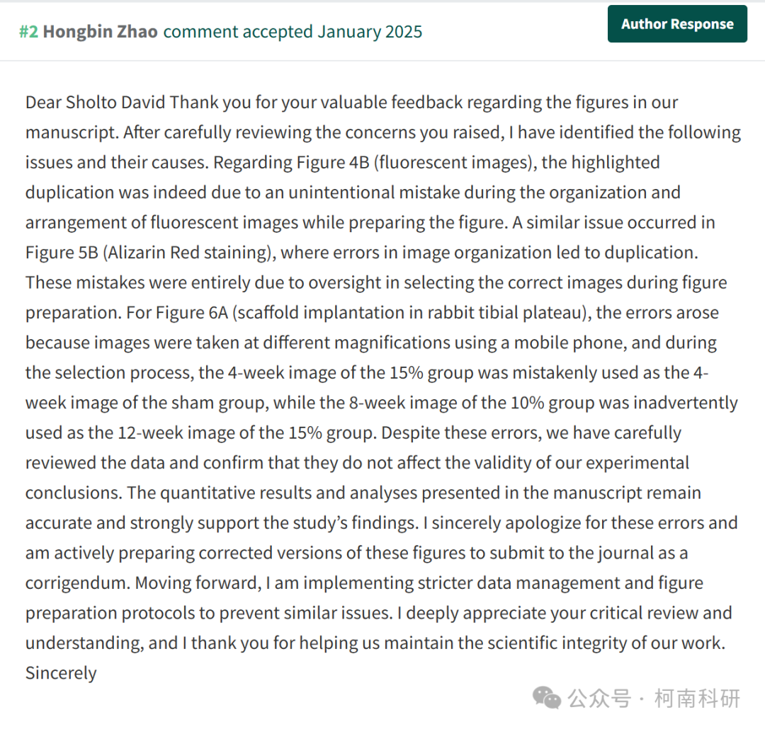

参考信息：https://pubpeer.com/publications/BD5F8D9413E2482979FE5A042B5DD8

免责声明：信息来源于Pubpeer、Pubmed及相关期刊，提及人名均为音译！

对于文章内容的真实性、完整性、及时性本公众号不做任何保证或承诺，仅供读者参考！

如有侵权，请及时联系公众号后台！

**END**

**柯南科研  
关注最新科研生态，追踪撤稿文量，营造良好科研氛围**

